**VPN系统使用说明**

在浏览器地址栏输入需要接入地址<https://webvpn.lnu.edu.cn/>；点击下载客户端；然后自动安装即可。

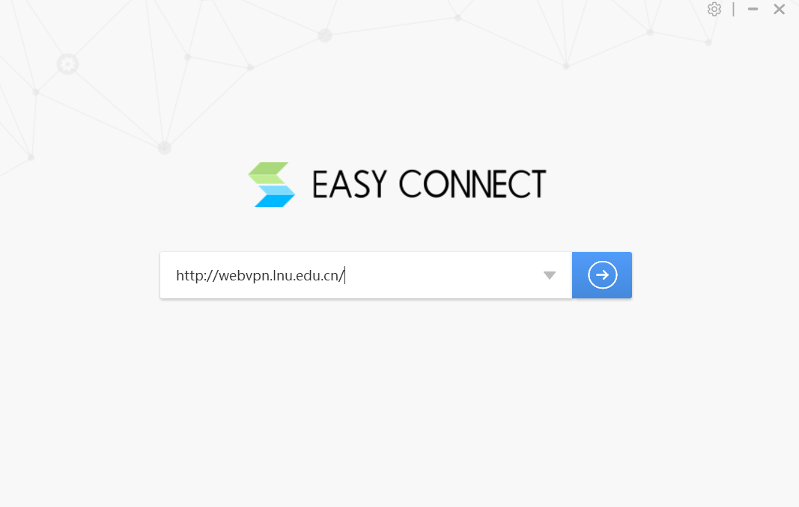

自动弹出VPN接入的页面，输入账号密码，点击登录。

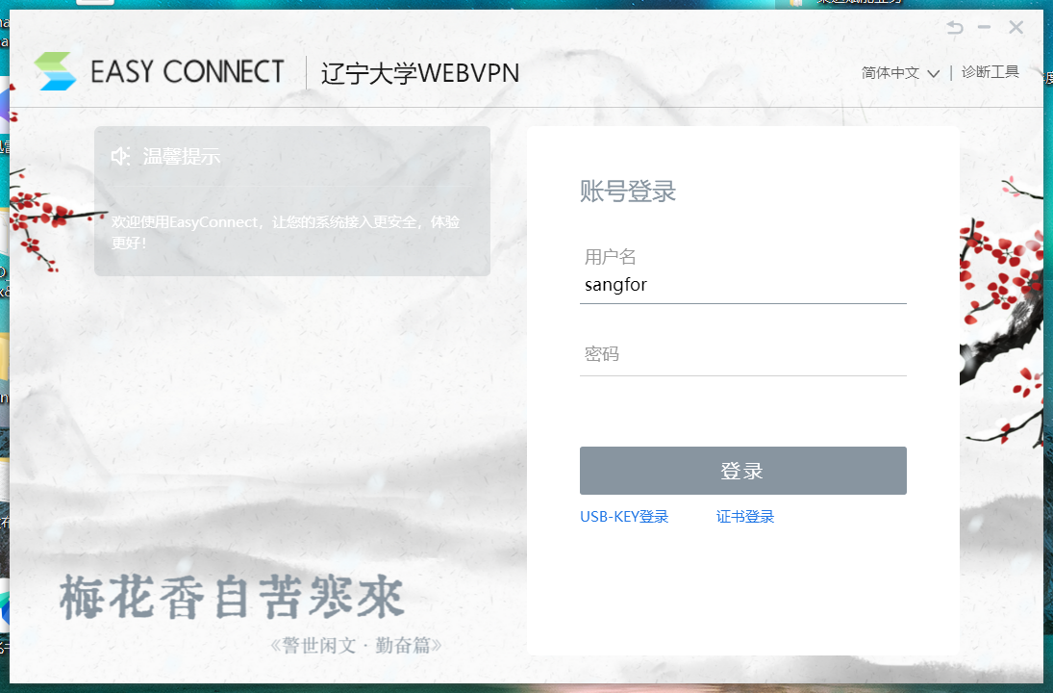

弹出资源列表，如果需要访问辽宁大学创新创业管理平台，就选择相应的应用名称即可自动跳转。

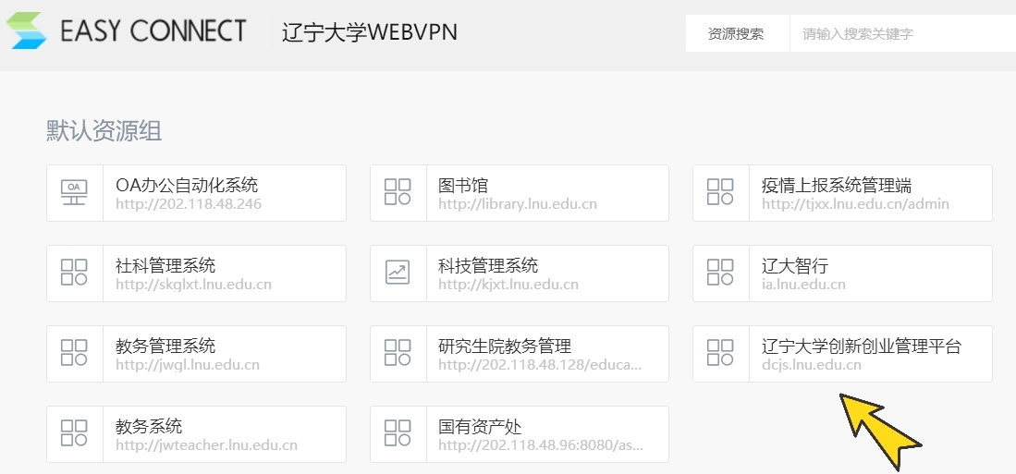

也可以打开浏览器，直接输入要访问的地址。